
Отдел гарантии +7 499 110-50-78 Отдел продаж +7 800 555-98-62

КАРТА ОТГРУЗКИ

Почвофреза 1GQN (1,6 м)

Габариты: 1,75*0,6*0,6 м
Общий вес: 260кг

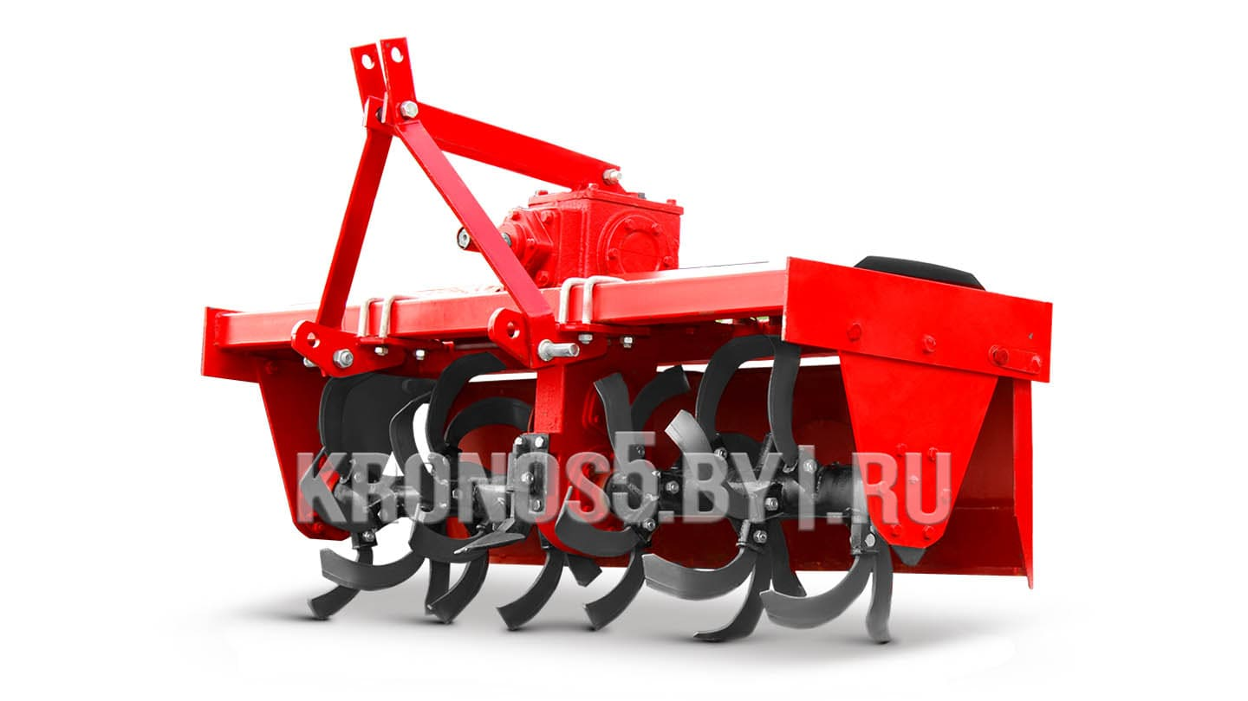

Комплектация:

Наименование | Фото | Шт. | Кол-во при приемке | Проверил
Рама с осью длиной 1,7м |  | 1
Сцепка | 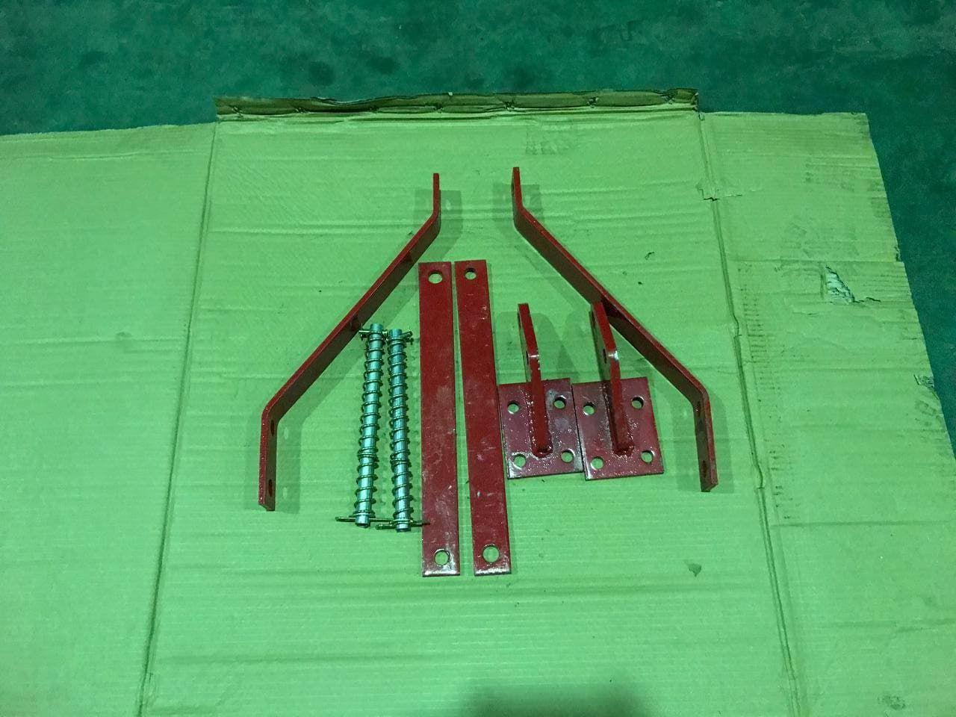 | к  о  м  п  л  е  к  т
Кардан 6*6 = 80 см | 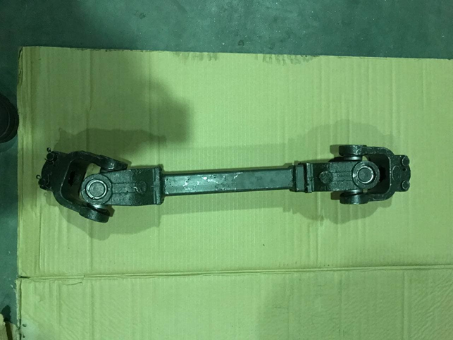 | 1
Перед отгрузкой ножей требуется положить оба комплекта рядом и проверить направление (левые + правые)
ЗИП (19 левых и 19 правых ножей + зуб + 4 скобы + пакет с болтами и гайками) | 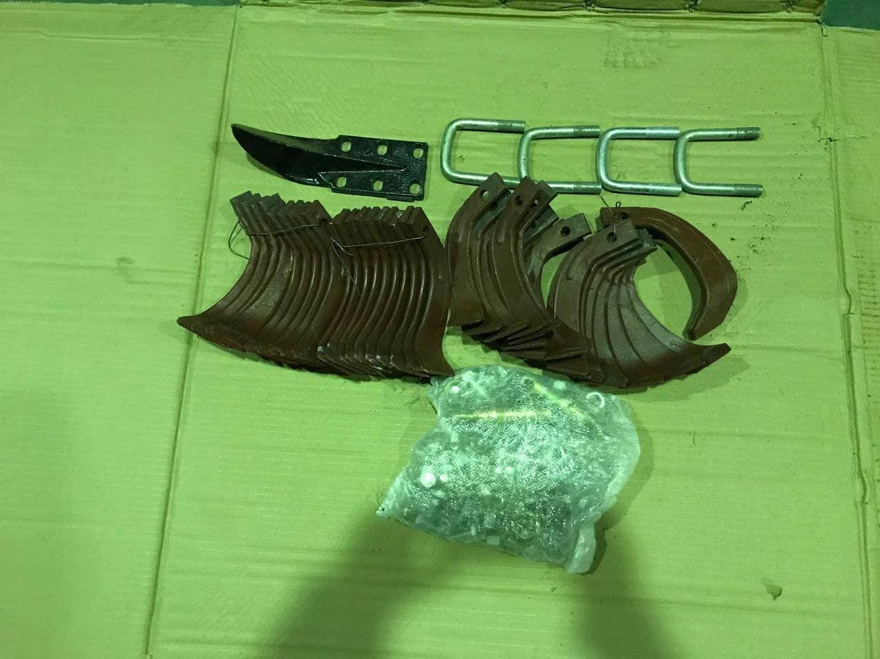 | к  о  м  п  л  е  к  т
Крышка | 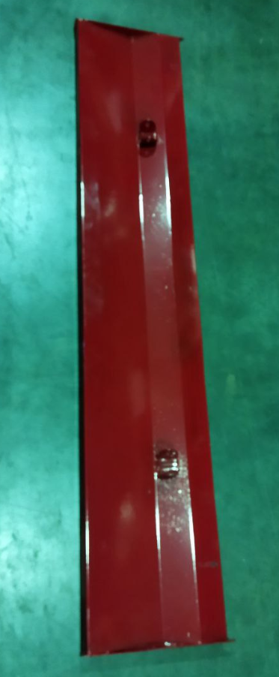 | 1

Товар комплектный согласно чек листа!
____________________ _____________ _________ ______________
Фамилия ответственного за отгрузку Подпись № заказа Дата отгрузки

____________________ _____________
Фамилия ответственного за приёмку Подпись

